Проведение маркетинговых исследований на B2B рынках силами собственного подразделения

Посвящается всем тем, кто верит в собственные силы и не ждёт «манны небесной»

«Если слушать неуверенных, то невозможным становится всё»
Автор неизвестен

Бесконечная дискуссия о том «лучше ли проводить маркетинговые исследования самостоятельно или отдать на аутсорсинг», постоянно возникает в различных бизнес сообществах, конференциях, форумах. Думаю, что нет смысла искать кто здесь прав, у каждого оппонента есть в колоде «козыри», но никогда не будет лишними аргументы/наблюдения из личного опыта. Эта статья отражает непосредственно точку зрения автора и не претендует «на лавры» единственно правильного подхода к данной проблеме. Возможно, что ряд высказываний покажутся спорными, а некоторые доводы неоднозначными. Но всё это сложилось под «грузом» собственного опыта, системного подхода в решении вопросов, ряда положительных и отрицательных примеров.
Как видно из названия, я всецело нахожусь в «лагере» сторонников проведения большинства маркетинговых исследований свои силами. Есть, конечно, ряд специфических исследований, требующих наличия «панели», общероссийской выборки, сложных глубинных интервью, фокус групп или данных нейромаркетинга. Но даже здесь, не стоит «все бразды правления» отдавать в руки аутсорсеров. Более того, ценность любого маркетингового исследования заключается не в количестве листов, на которых оно напечатано, и не в плотности «удобрения» таблицам/графиками/диаграммами, а в самом последнем листочке - «резюме», на котором кратко написаны выводы и рекомендации. К сожалению, за более чем пятнадцатилетний опыт управления маркетингом, вот этого последнего листочка с чёткой «дорожной картой» я так и не увидел. Не буду из этого делать далеко идущий вывод – может мне просто не повезло, а может так на самом деле обстоят повсеместно дела.
Маркетинговому подразделению часто ставят в упрёк, что работа ведётся ради самой работы, иногда весьма формально. Если хотите понять профессионализм ваших маркетологов – обратитесь к проведённому ими маркетинговому исследованию. Лично для меня, «этот труд» является замечательной лакмусовой бумажкой квалификации и профессионализма. Если у Вас лимит времени (бич современного человека), то можно вообще ограничиться изучением «пояснительной записки» к исследованию, листка «содержание» и «резюме». Из всего этого сразу будет видно, насколько маркетолог владеет системным подходом, какие информативные каналы/источники использует, как оценивает их достоверность, вникает ли суть происходящего на рынке (или просто пишет сочинение на тему) и т.д. Кстати, к чему точно нельзя предъявить «претензии» аутсорсерам, так это к структуре исследования, даже есть чему поучиться! В дополнение к просмотренному исследованию, всегда будет полезно поинтересоваться, как часто проводятся исследования, какие их основные темы и цели. Скорее всего ответ на этот вопрос будет находиться в компетенции руководителя маркетингового направления, но это даже лучше. Любопытное наблюдение о маркетинговых руководителях из собственного опыта. Они быстро и с удовольствием отвечаю на вопрос: «Какие маркетинговые исследования Вы делаете на аутсорсинге?», но многих в «тупик» заводит вопрос: «Что Вам помешало сделать эти исследования своими силами?» Скажу сразу, в этом нет их вины, корень проблемы кроется в «бесконечным» увлечением формирующихся маркетологов рекламой и брендингом, в ущерб аналитической работе. В общем–то не секрет, что основные темы докладчиков на сегодняшних маркетинговых конференциях посвящены чему угодно, но только не маркетинговым исследованиям!
А теперь к делу! Несколько сузим рассматриваемую область, перейдя на платформу рынка B2B. Сложно спорить, что наиболее распространённое и часто проводимое маркетинговое исследование – это «определение ёмкости рынка» и доли компании на рынке. Yandex, по такому поисковому запросу, выдаёт ~ 3 миллионов ответов. Скажу сразу, такое важнейшее для Вашего бизнеса исследование должно регулярно проводить именно собственное маркетинговое подразделение и ни в коем случае не аутсорсер! Вижу череду удивлённых/возмущённых взглядов. Тогда вперёд к конкретике.
Начнём с самого простого вопроса: «В чём измерять ёмкость рынка?». Однозначного ответа на этот вопрос нет, но из практики, лучше всего это делать в денежном эквиваленте. Большинство рынков B2B состоят из продуктовых сегментов, часто весьма неравновесных. В результате получается, что Вы складываете вместе «арбузы, киви и смородину», что вряд ли будет полезно для понимания рынка. Исключения составляют «однородные» рынки (чаще промышленные), где исторически ёмкость вычисляется или в тоннаже, погонных/приведённых, квадратных метрах или в объёмных единицах.
Следует заметить, что проводя маркетинговое исследование, по определению ёмкости рынка, мы «бонусом» получаем ещё ряд интересных/нужных результатов, если проявим немного смекалки:
- Ёмкость рынка и сегментов
- Доли конкурентов, динамику
- Тенденции и товарные тренды
Согласитесь, достаточно заманчивые дополнительные опции, которые не часто представляют аутсорсеры. Но и это ещё не всё, при дальнейшем, более подробном алгоритме, связанным с анализом базы ГТД (Грузовая таможенная декларация) или железнодорожных перевозок, будет показано, что Ваши маркетологи смогут увидеть крайне важную информацию (иногда даже стратегически-значимую), которую Вам не сможет отследить сторонний исполнитель, не знакомый со спецификой отрасли и Вашего бизнеса. На рис. 1 показан пример полученной ёмкости рынка Банкового Оборудования (БО) в 2012 г. на основе реального маркетингового исследования, проводимого собственным ресурсом копании. Будем назвать такие диаграммы «солнечные».

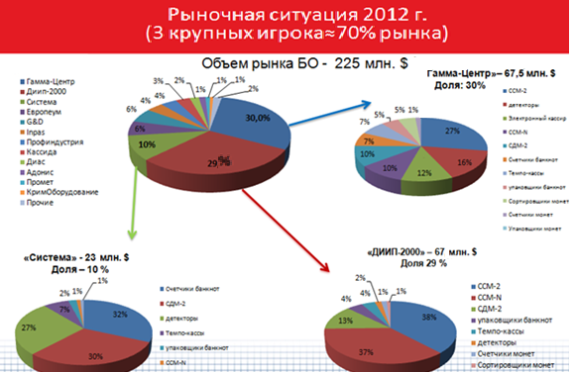

Рис.1 Солнечная диаграмма ёмкости рынка БО от долей конкурентов

Следует обратить внимание, что в дополнение к ней сразу полезно строить «обратную диаграмму», которая будет идти от ассортиментных Групп (рис.2), используя метод «сводных таблиц» в Excel. Кстати, никогда не увлекайтесь точностью до долей процента, будет выглядеть крайне неправдоподобно, особенно если в пояснительной записке Вы говорите о погрешности в 5%! Основные цифры стоит слегка «округлить» для лучшего запоминания, так как это рабочий инструмент не только Ваш, но и Топ менеджеров компании, подразделения продаж и тд.

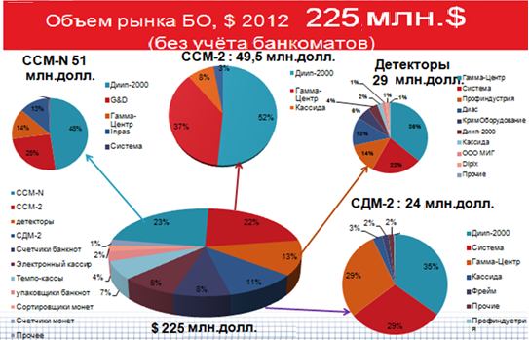
Рис.2 Солнечная диаграмма ёмкости рынка БО от долей конкурентов

Так с чего же начать такое исследование? Сначала, необходимо определиться с Вашими источниками информации. Не секрет, что в России крайне сложно найти такие данные в открытых источниках, так что рассмотрим ряд приёмов. Самый простой вариант – Вы участник промышленного рынка, где вся продукция производится у нас в стране и доставляется контрагентам по железной дороге. Например, соединительные детали трубопроводов металлических труб средних и больших диаметров. В данном случае предлагаю обратиться к Базе железнодорожных перевозок. Но, к сожалению, не всё так просто, даже в этом случае. Некоторая часть продукции может перевозиться автомобильным транспортом, который не имеет единой БД. Тут применимо несколько подходов. Самый простой – Вы уверены, что объём перевозимой продукции крайне мал, по сравнению с перевозками по Ж/Д, тогда этим «довеском» можно пренебречь, указав в пояснительной записке (или ввести в уровень погрешности). Другой вариант – из ряда источников по предыдущим периодам – Вы приблизительно знаете соотношения Ж.Д./авто. Так же можно применить проектный метод, за дополнительной информацией рекомендую обратиться к моей статье «Определение емкости рынка по проектному методу», журнал "Промышленный и b2b маркетинг", №2, 2009 г. Ну и наконец, весьма специфический инструмент, дебаты, об этичности которого, время от времени проходят в деловом сообществе - маркетинговая разведка. Это достаточно объёмная тема, которая лежит за рамками настоящей статьи.
Хочу перейти к более сложному и наиболее распространённому случаю. Вы игрок B2B рынка, причём в нём «уместилось» с десяток товарных Групп, часть ассортимента завозится из-за рубежа, что-то производится в России. Как показательный пример возьмём, уже рассмотренный здесь, рынок БО. Понятно, что в самый первый момент, Вы должны чётко разнести ассортимент по товарным группам, более того «мельчить» не следует. Теперь надо будет разобраться с той ценой, в рамках которой Вы собираетесь рассчитывать ёмкость рынка. Из личного опыта, хочу сказать, что удобнее всего работать в рамках оптовых цен (крупный или средний опт). Ни в коем случае нельзя работать в рамках таможенной стоимости, указываемых в декларациях, из-за попыток минимизации таможенных платежей. Задача разбивается на два крупных блока: оценка объёма импорта и оценка объёма товара производимого в России.
И так База ГТД. Вопрос приобретения базы не является «камнем преткновения», достаточно набрать эти слова в поисковой системе Интернета. Сначала принимаем ряд допущений, по которым мы работаем, о чём следует сообщить в пояснительной записке (рис. 3).

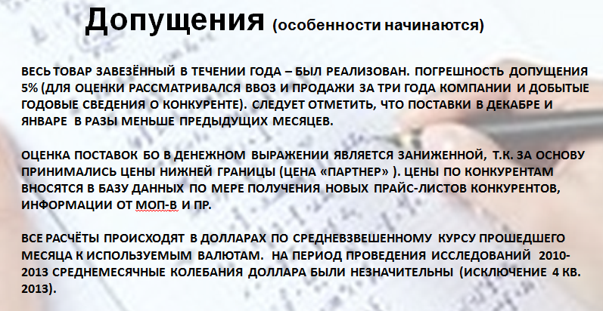
Рис.3. Допущения при работе с Базой ГТД

А теперь хочу привести для Вас перечень нужной и важной информации, на которую Ваш аутсорсер, с большим процентом вероятности, просто не обратит внимания, так как до конца не знает всех особенностей отрасли и компании:
- Отследить ввоз новинок до массового запуска
- Аномалии (неожиданно большая партия, наоборот уход из сегмента и пр)
- Отследить логистические цепочки конкурентов
- Выявить поставщиков, появление новых и тд.
- Выявить заявленную таможенную стоимость
- Прямые зарубежные закупки дилеров/клиентов
Согласитесь, приведённый перечень впечатляет! При хорошей подготовке маркетолога, такой анализ занимает три полных рабочих дня (хотя возможны и варианты) и будет обходиться компании значительно дешевле чем аутсорсинговый, так как после приведения БД ГТД в обрабатываемую форму, не реже чем раз в неделю от различных подразделений компании будут поступать запросы о получении той или иной выборки из общего массива данных и пр. Ещё крайне важное дополнение, что такой анализ нужно проводить регулярно (хотя бы раз в квартал), а лучше и актуальней - нарастающим итогом каждый месяц.
Возвратимся теперь к части товара, имеющего российское происхождение. Тут есть интересный нюанс, часть товаров является «сборной, то есть одна компания производит металлические укреплённые шкафы или стойки, а другая компания, дооборудует их до непосредственных «представителей» банковской техники. Как Вы уже, наверное, догадались, если вторая компания держит в строжайшем секрете свои объёмы производства, то первая легко их раскрывает. Так же крайне важной является информация от менеджеров отдела продаж (МОП), которые часто имеют дружеские/доверительные отношения с рядом клиентов, а рынок достаточно узок…. Да, и конечно, тренд закупок последних лет – тендеры, где достаточно легко можно отследить количество товара и поставщика. Но это всё различные ухищрения, а достаточно часто Вам приходится сталкиваться с непосредственной маркетинговой разведкой, которая включает в себя и прямой контакт с конкурентом «под легендой». Кстати на одном из Форумов по промышленному рынку я задал прямой вопрос представителю исследовательского агентства, лихо рассказывающему, как они оперируют данными из открытых источников, о получении их из «закрытых». Коллега долго мялся, а потом сказал, что с такими заказами они не работают. Очень хотелось задать следующий вопрос о количестве рынков, где не приходится иметь дело с закрытой информацией, но похоже милосердие в этот день взяло вверх!
Как я уже писал, на основе анализа, связанного с определением ёмкости рынка, можно провести целый ряд дополнительных исследований, но одним из наиболее сложных является прогноз на год вперёд. Внимание, ни в коем случае не попадайтесь на крайне стандартную ошибку, когда рост всего рынка просто экстраполируется по предшествующим годам. Помните – рынок это не единый монолит, а чаще всего состоит из товарных сегментов, каждый из которых имеет свою динамику, тенденции и может в корне отличаться от общей картины. Специально привожу пример реального рынка, где видно поведение всего пяти сегментов из существующих десяти (рис.4)
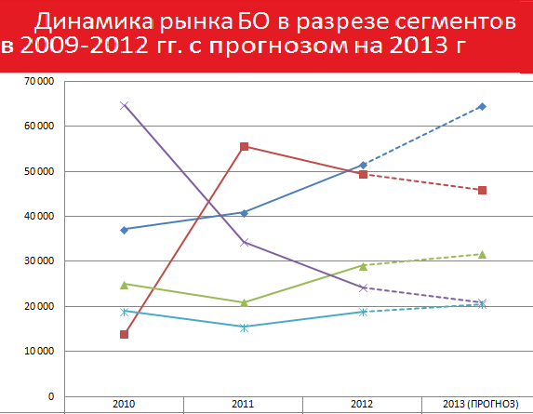

Рис.4 Динамика по годам пяти сегментов рынка БО

Теперь Вам становится понятно, что прогноз всего Вашего рынка является суммой прогнозов его сегментов и может кардинально не совпадать с обобщённой экстраполяцией. Поэтому, всегда крайне полезно, сделав годовой прогноз, раз в квартал делать его корреляцию в соответствии с фактом. Хотя, к большому сожалению, следует сказать что прогнозы, особенно в нашей стране – вещь крайне неблагодарная. Но с другой стороны это совершенно не является причиной того, чтобы их не делать. Наоборот, нужно подходить более тщательно, отыскивая и взвешивая каждый влияющий фактор.
А сейчас рассмотрим ещё один вид анализа, куда допускать аутсорсеров не то что не стоит, но и крайне опасно. Как Вы уже, догадались, речь идёт о клиентском или портфельном анализе и огромном количестве его вариаций, в том числе – оптимизация. Количество новых способов проведения таких анализов растёт с каждым годом, но следует помнить, что в «фундаменте» всего многообразия лежит Принцип Паретто, который модифицируется в алгоритм ABC – анализа (классификация ресурсов фирмы по степени важности) и XYZ -анализа (классификация ресурсов компании в зависимости от характера потребления). Апофеозом этого является совмещенная версия ABC-XYZ анализ (рис.5). В этой статье, я не буду подробно останавливаться на непосредственных примерах, их более чем достаточно в открытых источниках.
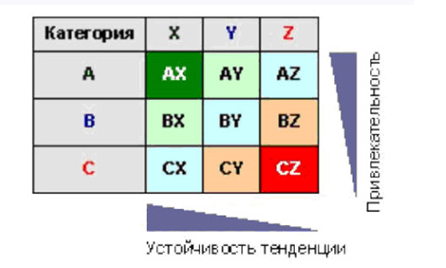
Рис. 5 совмещенный ABC-XYZ анализ

Настала очередь крайне важного, особенно в эпоху экономического кризиса, анализа эффективности маркетинговых действий. Здесь можно чётко выделить три сферы:
- анализ эффективности акций
- анализ эффективности мероприятий (выставки, конференции, форумы и пр)
- анализ эффективности рекламы и PR, в том числе и Интернета

Вот где, просто бескрайнее поле для различных инсинуаций. Многие вещи достаточно сложно просчитать, ну а тем более перепроверить. Да и количество алгоритмов решения той или иной задачи может доходить до десятка. Данная тема будет подробно разобрана в одной из следующих статей, а пока хочу поделиться небольшими хитростями. По возможности, всегда старайтесь использовать принцип бритвы Окамма и не залазить на недели в самую гущу цифровых джунглей. Ведь самое первое, что Вам нужно знать – сработали вы в минус/ноль или выиграли. А уж сколько «точно в граммах составил выигрыш 20 или 25%, не всегда принципиально. Часто, в сборе информации по отслеживанию эффективности, приходится задействовать каналы внутри компании, а иногда и за её пределами. Достаточно редко встречается ситуация, когда все сотрудники компании прилежно собирают и складируют данные, а потом передают Вам. Вот здесь и выскакивает на первый план фраза: «Communication is key». Как Вы понимаете, аутсорсеру в таком случае просто нечего делать – на добровольных началах информацию он вряд ли получит.
В конце статьи не могу не затронуть популярные сейчас анализы PEST (Political, Economic, Social, Technological факторы внешней среды) и набивший оскомину SWOT (Strengts, Weaknesses, Opportunities, Тhreats). Ну, если делать PEST анализ даже интересно и весьма поучительно, то со SWOT-анализом дело обстоит в разы хуже. В последнее время, мне часто приходится высказываться по этому поводу и обосновывать свою точку зрения, почему я принципиально не делаю SWOT-анализа. Тут просто секрет Полишинеля, если сделаешь честно, – уволят, (ну не любят в России акционеры и Топ-менеджеры смотреть в зеркало действительности без розовых очков), а откровенно врать, чтобы потешить их самолюбие, – не позволяет аутентичность. Делать же его ради того, чтобы просто был – весьма жалко времени, сил и ресурсов. Вот этот анализ я бы с удовольствием отдавал на атусорсинг, но здесь исполнители мгновенно начинают хитрить и, ссылаясь на то, что не так хорошо знают компанию и отрасль перепасовывают мяч опять в маркетинг. При этом маркетинг начинает работать за них, получая штатную зарплату, а все дивиденды уходят…. Одним словом, и на этом поприще не всё гладко!
Понятно, что существует ещё огромный ряд специфических анализов, в том числе и актуальный сейчас бенчмаркинг (Benchmarking), который однозначно эффективней проведёт собственное подразделение маркетинга. Я упустил из своего рассмотрения сегментацию, которой можно посвящать целые книги. «Воронка продаж» и лидогенерация, тоже заслуживает отдельной полки в книжном магазине, но, к сожалению, я несколько ограничен рамками статьи, в связи с чем попытался разобрать те направления, где на мой взгляд, не всё так гладко и очевидно. Как видно, из ряда приведённых выше примеров – вопрос «отдавать ли маркетинговые исследования на аутсорсинг?» - остаётся открытым, но свою точку зрения я постарался высказать и обосновать. В любом случае, не стоит забывать, что аутсорсингом могут заниматься те же маркетологи, что и работают у Вас в компании, так есть ли смысл «менять шило на мыло», при условии, что результативность своих маркетологов Вы хоть можете спрогнозировать, а тут, в действительности, покупаете «кота в мешке».

PS. «От добра добра не ищут!»
Русская пословица

C уважением, Козуля Игорь Иванович
Член Совета Гильдии маркетологов.
Эксперт по маркетингу, MBA.
Руководитель проекта «Маркетинг без пыли»
http://kii08.blogspot.ru/

